**UNIVERSIDAD NACIONAL DE LOJA**

**PERIODO ACADÉMICO: OCTUBRE 2019 – MARZO 2020 PRACTICA # 1 Parte 1**

**ASIGNATURA: SIMULACIÓN**

**RESULTADO DE APRENDIZAJE DE LA PRÁCTICA: Aplica lenguajes de Simulación para**

**resolver problemas cotidianos**

**TIEMPO PLANIFICADO: 3 HORAS**

**NUMERO DE ESTUDIANTES: PARALELO (A y B)**

* 1. **TEMA: Introducción al Lenguaje R**
  2. **OBJETIVOS:**
     + Comprende la importancia de un lenguaje de programación matemático estadístico.
     + Usa los conocimientos aprendidos en teoría para su posterior aplicación práctica.
  3. **RECURSOS NECESARIOS:**
     + R Studio
     + Computador de Laboratorios
  4. **INSTRUCCIONES:**
     + Prohibido consumo de alimentos
     + Prohibido equipo de diversión, celulares etc.
     + Prohibido jugar
     + Prohibido mover o intercambiar los equipos de los bancos de trabajo
     + Prohibido sacar los equipos del laboratorio sin autorización.
     + Ubicar los equipos y accesorios en el lugar dispuesto por el responsable del laboratorio, luego de terminar las prácticas.
     + Uso adecuado de equipos
  5. **ACTIVIDADES POR DESARROLLAR:**

1. ¿Cual es la suma de los primeros 100 enteros positivos? La formula de la suma de los enteros desde 1 hasta n es: n(n+1)/2. Defina n = 100 y luego calcule la suma desde 1 hasta 100 usando la formula.

n=100

a<-n*(n+1)/2

a

[1] 5050

1. Ahora use la misma formula para calcular la suma de los enteros del 1 al 10000.

n=10000

a<-n*(n+1)/2

a

[1] 50005000

1. Ejecute el siguiente código en R:

n <- 1000

x <- **seq**(1, n)

**sum**(x)



Basado en los resultados que hacen las funciones sum y seq?.

* 1. Sum crea una lista de números y seq los suma a todos ellos.
  2. **Seq crea una lista de números y sum los suma a todos ellos**.
  3. Seq crea una lista aleatoria y sum calcula la suma del 1 al 1000
  4. Sum siempre devuelve el mismo número.

1. Cargue US murders dataset.

**library** (dslabs)

**data**(murders)

Use la función str para examinar su estructura. Podemos ver que el objeto es un

dataframe. ¿Cuál de las siguientes opciones describe mejor las variables representadas en este data frame?

library(dslabs)

data(murders)

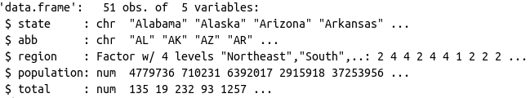 str(murders)

A. Los 51 estados.

B. La tasa de asesinatos de todos los estados y la capital de EE. UU.

**C. El nombre del estado, la abreviatura del nombre del estado, la región del estado, la población de cada estado and el numero total de asesinatos en el 2010.**

D. str no. Muestra información relevante.

1. ¿Cuales son los nombres de las columnas usadas para este dataframe?

head(murders)

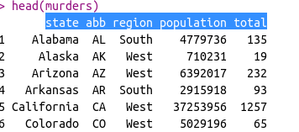

1. Use el “accessor” $ para extraer las abreviaturas de cada estado y asignelas al objeto a. Determine el tipo de dato para este objeto.

a<-murders$abb

a

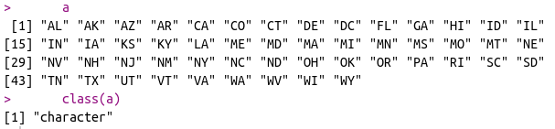 class(a)

1. Ahora use los corchetes para extraer las abreviaturas de cada estado y asígnelas al objeto b. Use la función “identical” para determinar si a y b son iguales.

b<- a[]

b

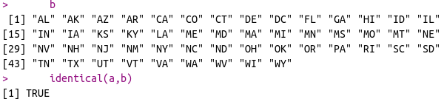 identical(a,b)

1. La función table toma un vector como argumento y devuelve la frecuencia para cada elemento. Puede ver rápidamente cuántos estados hay en cada región aplicando esta función. Use esta función en una línea de código para crear una tabla de estados por región.

table((murders$state),(murders$region))



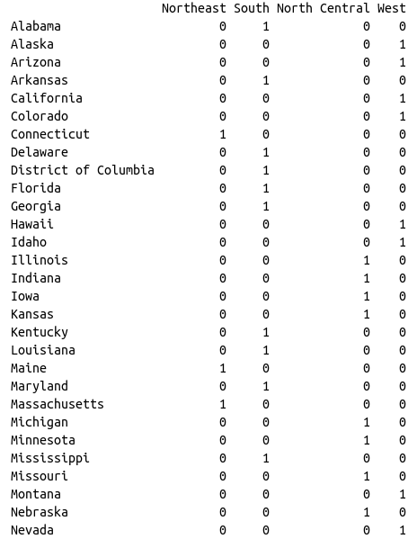

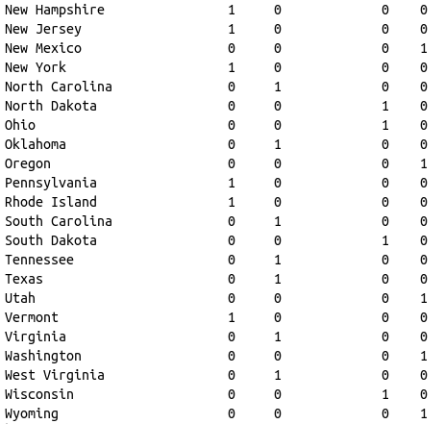



1. **INVESTIGACIÓN COMPLEMENTARIA (a elaborar por el estudiante)** Instalar los programas R Base y R Studio en la casa.

**RStudio** es un entorno de desarrollo integrado ([IDE](https://es.wikipedia.org/wiki/Ambiente_de_desarrollo_integrado)) para el [lenguaje de programación R](https://es.wikipedia.org/wiki/R_(lenguaje_de_programaci%C3%B3n)), dedicado a la [computación estadística](https://es.wikipedia.org/w/index.php?title=Computaci%C3%B3n_estad%C3%ADstica&action=edit&redlink=1) y gráficos. Incluye una consola, editor de sintaxis que apoya la ejecución de código, así como herramientas para el trazado, la depuración y la gestión del espacio de trabajo.

RStudio está disponible para Windows, Mac y Linux o para navegadores conectados a RStudio Server o RStudio Server Pro (Debian / Ubuntu, RedHat / CentOS, y SUSE Linux)³. RStudio tiene la misión de proporcionar el entorno informático estadístico R. Permite un análisis y desarrollo para que cualquiera pueda analizar los datos con R.

**Características:**

* RStudio es el principal entorno de desarrollo integrado para R. Está disponible en ediciones comerciales y de código abierto en el escritorio (Windows, Mac y Gnu/Linux).
* Este [IDE](https://ubunlog.com/editores-de-texto-ide-formato-appimage/) se creó solo principalmente para R. Permite proporcionar opciones para la sintaxis, la finalización de código e indentación inteligente entre otras. Permitirá ejecutar el código R directamente desde el editor de origen. También podremos saltar rápidamente a las definiciones de funciones.
* Proporcionará ayuda y documentación sobre R y el IDE.
* Se podrá administrar fácilmente múltiples directorios de trabajo usando proyectos. El programa también incluye un navegador de áreas de trabajo y visor de datos.
* Brindará una posibilidad potente para la creación de contenido y depuración del mismo. El depurador es interactivo para diagnosticar y corregir errores rápidamente. También encontraremos extensas herramientas para el desarrollo de paquetes.
* RStudio tiene soporte integrado para Git y Subversion. También admite la creación de HTML, PDF, documentos de Word y presentaciones de diapositivas. Encontraremos la posibilidad de trabajar con gráficos interactivos con Shiny y ggvis.

**Instalación:**

Para instalar RStudio en Ubuntu 18.04 primero necesitaremos instalar el paquete r-base. Abre una terminal (Ctrl+Alt+T) y escribe en ella:

|  |  |
| --- | --- |
| **1** | **sudo apt update && sudo apt -y install r-base** |

El sistema RStudio para Ubuntu nos lo podremos descargar como un paquete .DEB. La forma más cómoda de instalar el archivo DEB en Ubuntu, para mi gusto, es mediante el uso del comando gdebi. En caso de que gdebi no esté disponible en tu sistema, puedes instalarlo ejecutando el siguiente comando en la terminal (Ctrl+Alt+T):

|  |  |
| --- | --- |
| **1** | **sudo apt install gdebi-core** |

A continuación, navega con tu navegador web a la [página oficial para descargar](https://www.rstudio.com/products/rstudio/download/#download) RStudio: [**https://rstudio.com/products/rstudio/download/#download**](https://rstudio.com/products/rstudio/download/#download) . Una vez allí, descarga el paquete Ubuntu/Debian RStudio * .deb más reciente que esté disponible.

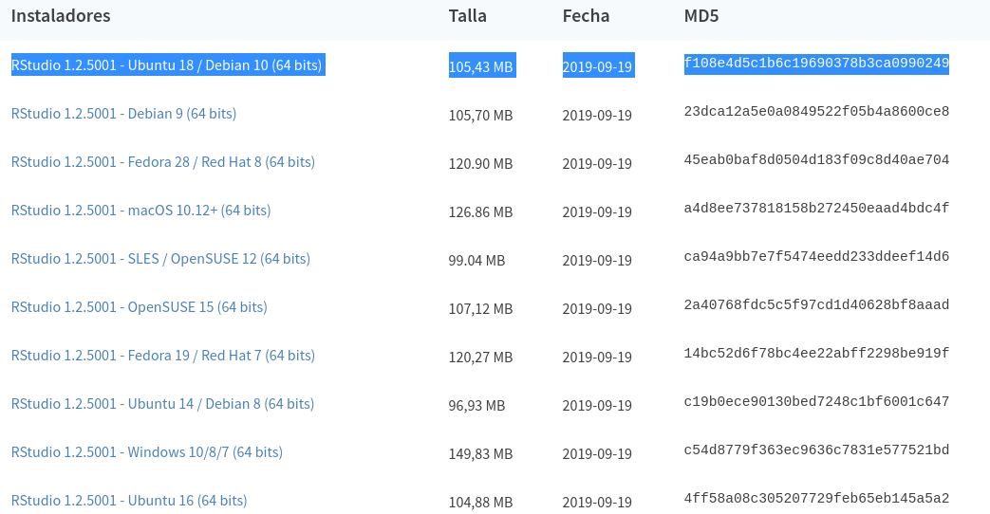

Llegados a este punto, ya estamos listos para instalar RStudio en nuestro sistema Ubuntu 18.04. Ejecuta el siguiente comando con gdebi desde la ubicación en la que tengas guardado el paquete descargado. Asegurate de reemplazar el nombre del paquete si la versión es diferente. En la terminal (Ctrl+Alt+T), siguiendo las instrucciones de este ejemplo, tendrás que escribir:

|  |  |
| --- | --- |
| 1 | sudo gdebi rstudio-1.2.5001-amd64.deb |

Cuando el sistema lo solicite, pulsa “s” para continuar con la instalación. Una vez que se complete la instalación de RStudio en tu sistema Ubuntu, puedes iniciarlo ejecutando el siguiente comando en la misma terminal:

|  |  |
| --- | --- |
| 1 | rstudio |

Evidentemente, también vas a poder buscar en tu menú de inicio e iniciar RStudio haciendo clic en su ícono correspondiente:

1. **DISCUSIÓN (a elaborar por el estudiante)**

RStudio es un plataforma que permite realizar diferente tipos de operaciones estadísticas además de representarlo mediante gráficos.

Presenta un ambiente de desarrollo que crear código reducido gracias grcias a las funciones propias que dispone

1. **CONCLUSIONES (a elaborar por el estudiante)**

* RStudio es un IDE que permite interactuar con el lenguaje de programación de R, para poder realizar estudios estadísticos y gráficos y ser usado por cualquier persona de manera sencilla.

1. **RECOMENDACIONES (elaborar por el estudiante)**

* Antes de iniciar la instalación de RStudio en Ubuntu 18.04 primero es  necesario instalar el paquete r-base.

**BIBLIOGRAFÍA:**

* R Studio www.rstudio.com
* R Base https://cran.r-project.org

Firma del Presidente de Curso de Sexto A

Firma del Presidente de Curso de Sexto B

Ing. Marlon Santiago Viñan Ludeña Mg. sc

DOCENTE CIS